УТВЕРЖДЕНО
Постановлением Администрации Головинского СП от 02.08.2017 № 105
№

Схема адресного плана д. Филиппово Угличского района Ярославской области

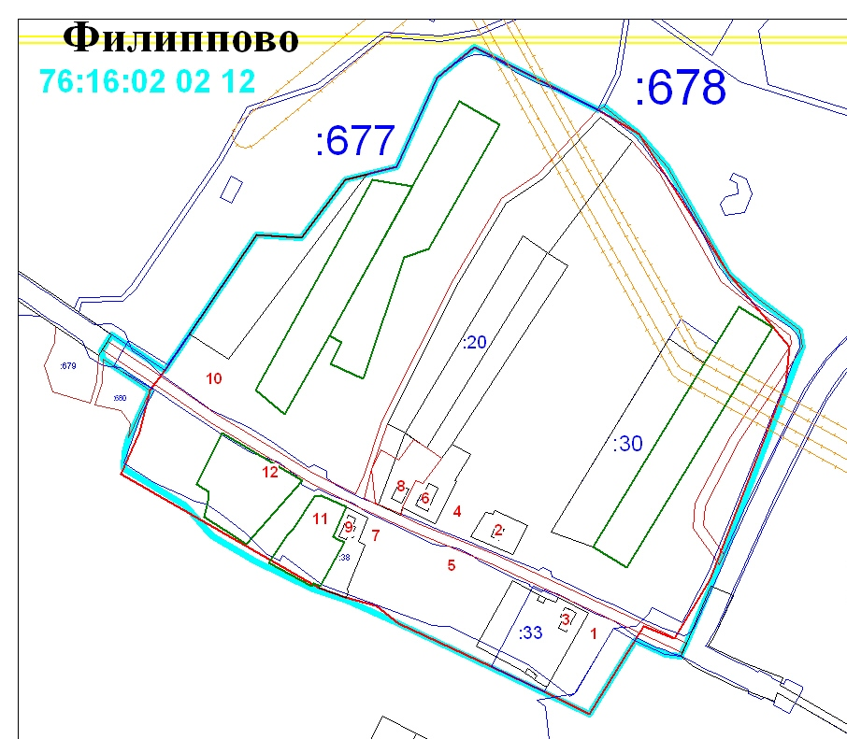
УТВЕРЖДЕНО
Постановлением Администрации Головинского СП
от 02.08.2017 № 105

Список объектов недвижимости, которым присваивается адрес

 | Вид объекта | Кадастровый номер дома (при наличии) | Номер дома | ФИО владельца | Номер квартиры/помещения
№ п/п
1 | жилой дом |  | 1 | -
2 | жилой дом |  | 2 | Щедрина Нина Федоровна
3 | жилой дом |  | 3 | Столпиченко Олег Александрович-
4 | жилой дом |  | 4 | -
5 | жилой дом |  | 5 | -
6 | жилой дом |  | 6 | Гагауз Валентина Георгиевна
7 | жилой дом |  | 7 | -
8 | жилой дом |  | 8 | -
9 | жилой дом |  | 9 | Лукьянов Николай Николаевич
10 | жилой дом |  | 10 | -
11 | жилой дом |  | 11 | Осколков Сергей Владимирович
12 | жилой дом |  | 12 | Харитонов Эдуард Николаевич

